Тема 5. Психофізіологія уваги
Дисципліна «Психофізіологія». Матеріали для асинхронного навчання.
У цьому модулі увагу розглянуто не лише як психологічний процес, а і як результат узгодженої роботи нейронних мереж, сенсорних систем, механізмів когнітивного контролю та фізіологічних систем регуляції стану мозку. Матеріал містить теоретичні пояснення, приклади з повсякденного життя, наукові дослідження, практичні завдання та засоби самоперевірки.

1. Паспорт теми
Мета: сформувати розуміння психофізіологічних механізмів уваги, ролі мозкових структур і нейронних мереж у регуляції уваги, а також можливостей сучасних методів її дослідження.
Очікувані результати навчання. Після опрацювання теми студент зможе:
- пояснювати психофізіологічні механізми уваги та її основні характеристики;
- розрізняти мимовільну й довільну увагу, орієнтувальні реакції та механізми когнітивного контролю;
- характеризувати роль кори головного мозку, таламуса, базальних гангліїв та інших структур у регуляції уваги;
- пояснювати, що саме вимірюють ЕЕГ, ERP та eye tracking;
- аналізувати вплив когнітивного навантаження, багатозадачності й утоми на увагу;
- інтерпретувати результати простих досліджень уваги та визначати обмеження отриманих висновків.
Ключові поняття: увага, вибірковість, концентрація, стійкість, обсяг, розподіл, переключення, орієнтувальна реакція, когнітивний контроль, нейронні мережі уваги, ЕЕГ, ERP, eye tracking, когнітивне навантаження, втома уваги.

2. Чому увага - це більше, ніж здатність зосереджуватися?
Уявіть, що студент слухає лекцію, читає повідомлення на смартфоні й одночасно намагається записувати основні тези. Йому може здаватися, що він виконує три завдання паралельно. Проте чи справді мозок обробляє всі три потоки інформації з однаковою глибиною?
Або інша ситуація: психолог проводить консультацію та помічає, що клієнт раптом замовкає, змінює позу й переводить погляд на двері. Чи повинен психолог вважати, що клієнт утратив інтерес до розмови? Не обов’язково. Можливо, його увагу привернув звук у коридорі, внутрішній спогад або інший значущий стимул.
Ці приклади демонструють головну особливість уваги: вона визначає, яка інформація отримає пріоритет в обробці, а яка залишиться на периферії свідомого досвіду.
Увага не є окремим органом або єдиним мозковим центром. Вона виникає внаслідок взаємодії кількох функціональних систем, що допомагають людині орієнтуватися в середовищі, підтримувати мету, відбирати інформацію та змінювати поведінку відповідно до обставин.
Ключове запитання теми: як мозок визначає, на що звернути увагу, як довго утримувати її та коли переключитися на інший об’єкт?

3. Основний теоретичний матеріал

3.1. Поняття уваги та її психофізіологічні механізми
Увага - це сукупність когнітивних процесів і механізмів регуляції, які забезпечують вибіркову обробку інформації, підтримання готовності до реагування та контроль над виконанням завдань.
Увага не тотожна сприйманню. Сприймання забезпечує формування образу об’єкта, тоді як увага впливає на те, яка інформація отримає пріоритет в обробці. Вона також не тотожна свідомості: певні стимули можуть оброблятися без повного усвідомлення, а увага здатна змінювати інтенсивність і доступність такої обробки.
Наприклад, людина може чути шум кондиціонера, але не помічати його, доки той не зміниться. Коли шум раптово посилюється, увага переключається на нього. Фізичний стимул був присутній і раніше, проте його значущість для поточної обробки змінилася.
З психофізіологічного погляду увага передбачає кілька взаємопов’язаних процесів:
- Виявлення стимулу. Сенсорні системи реєструють зміни у зовнішньому або внутрішньому середовищі.
- Оцінювання значущості. Мозок співвідносить сигнал із поточними цілями, очікуваннями, попереднім досвідом і потенційною загрозою.
- Вибір пріоритету. Одні сигнали отримують перевагу в подальшій обробці, інші пригнічуються або залишаються на периферії.
- Підтримання контролю. Людина зберігає орієнтацію на завдання, контролює відволікання та за потреби змінює напрям уваги.
- Регуляція готовності. Мозок і організм підтримують рівень активації, необхідний для ефективного реагування.
Ці процеси не обов’язково відбуваються як п’ять послідовних етапів. У реальній поведінці вони взаємодіють і можуть частково здійснюватися паралельно.
Приклад із навчання. Студент читає складний текст. Він не просто бачить слова: він визначає, які з них важливі для розуміння, повертається до незрозумілих фрагментів, пригнічує реакцію на повідомлення смартфона та підтримує мету читання. Саме ця система регуляції допомагає організувати пізнавальну діяльність.

3.2. Основні характеристики уваги
Увагу описують через декілька характеристик. Важливо розуміти, що вони взаємопов’язані, але не є взаємозамінними.

Концентрація
Ступінь зосередженості на певному об’єкті або завданні. Висока концентрація допомагає відокремлювати релевантну інформацію від сторонніх стимулів.
Приклад: студент розв’язує складну задачу й не реагує на кожен звук у кімнаті.

Стійкість
Здатність підтримувати увагу протягом певного часу. Вона залежить від складності завдання, мотивації, сну, втоми та інших чинників.
Приклад: людина перевіряє великий документ і має виявляти помилки не лише на початку, а й наприкінці роботи.

Обсяг
Кількість елементів, які людина може охопити увагою за короткий проміжок часу. Він залежить від організації матеріалу, знайомства з ним і способу вимірювання.
Приклад: знайому комбінацію символів легше сприйняти як одне ціле, ніж такий самий набір незнайомих символів.

Розподіл
Здатність координувати увагу між кількома джерелами інформації або завданнями. Вона обмежена спільними когнітивними ресурсами та вимогами завдань.
Приклад: слухач намагається слухати доповідь і водночас записувати її основні положення.

Переключення
Перенесення уваги з одного об’єкта або правила діяльності на інший.
Приклад: консультант переходить від аналізу документа до відповіді на запитання клієнта, а потім повертається до попереднього завдання.

Вибірковість
Переважна обробка інформації, що відповідає актуальній меті, очікуванням або значущим подіям.
Приклад: у шумному приміщенні людина намагається стежити за голосом співрозмовника.

Чому переключення уваги потребує часу?
Під час зміни завдання мозок має не лише припинити попередню діяльність, а й активувати нову мету, актуалізувати потрібне правило та налаштувати відповідь.
Наприклад, студент читає наукову статтю, отримує повідомлення, відповідає на нього й повертається до читання. Частина часу після повернення може витрачатися на відновлення контексту: що саме він читав, яка була головна думка та як пов’язані попередні абзаци.
Це називають витратами переключення. Їхня величина залежить від подібності завдань, складності правил, підготовленості людини й того, чи можна заздалегідь підготуватися до переходу.
Водночас не всі види багатозадачності однаково складні. Людина може виконувати добре засвоєну дію та одночасно слухати нескладний матеріал, але дві діяльності, які потребують інтенсивного мовного або виконавчого контролю, зазвичай більше конкурують за ресурси.

3.3. Мимовільна та довільна увага
Мимовільна увага виникає без попереднього свідомого наміру. Її можуть привертати раптові, інтенсивні, нові або біологічно значущі стимули.
Довільна увага підтримується відповідно до мети діяльності. Людина свідомо спрямовує увагу на певний об’єкт, навіть якщо інші стимули здаються цікавішими.
Ознака | Мимовільна увага | Довільна увага
Основний чинник | Новизна, значущість, раптовість стимулу | Мета, інструкція, намір
Приклад | Раптовий гучний звук | Читання складного тексту попри шум
Регуляція | Значною мірою автоматична | Потребує цілеспрямованого контролю
Можливе обмеження | Відволікання на нерелевантні стимули | Втома, конкуренція цілей, високе навантаження
У реальному житті ці форми взаємодіють. Наприклад, під час лекції студент свідомо слухає викладача, але раптовий сигнал пожежної тривоги автоматично змінює пріоритети.
Не слід вважати, що мимовільна увага завжди є некорисною, а довільна - завжди ефективною. Автоматичне орієнтування допомагає швидко реагувати на важливі події, а довільний контроль дає змогу зберігати цільову поведінку. Ефективність залежить від ситуації.

3.4. Орієнтувальна реакція: чому новий стимул привертає увагу?
Орієнтувальна реакція - це комплекс змін у поведінці та фізіологічному стані, що виникає у відповідь на новий або значущий стимул і допомагає організму оцінити його.
Людина може повернути голову до несподіваного звуку, змінити напрям погляду, на короткий час припинити попередню дію. Паралельно можуть змінюватися діаметр зіниці, електрична активність мозку та показники вегетативної нервової системи.
Орієнтувальна реакція не означає обов’язково страх або стрес. Вона може виникати у відповідь на новий, цікавий або потенційно важливий стимул.
Її перебіг можна умовно представити так:
Новий або значущий стимул
Виявлення зміни та оцінювання значущості
Переорієнтація уваги та зміни готовності до реагування
Дослідження стимулу, відповідь або повернення до попереднього завдання
Якщо стимул повторюється та втрачає новизну, реакція може слабшати. Це явище називають габітуацією. Наприклад, спочатку людина помічає цокання годинника, але з часом перестає свідомо на нього реагувати.
Однак звикання не є безумовним: якщо інтенсивність звуку зміниться або він набуде нового значення, увага може відновитися.

3.5. Які структури мозку регулюють увагу?
Увагу не можна локалізувати в одній ділянці мозку. Її різні аспекти забезпечуються взаємодією розподілених нейронних мереж.
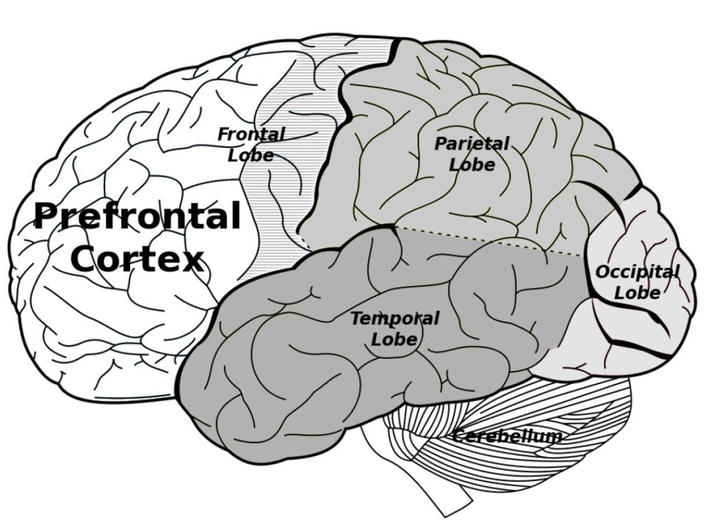
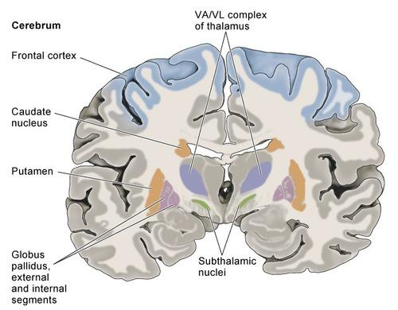
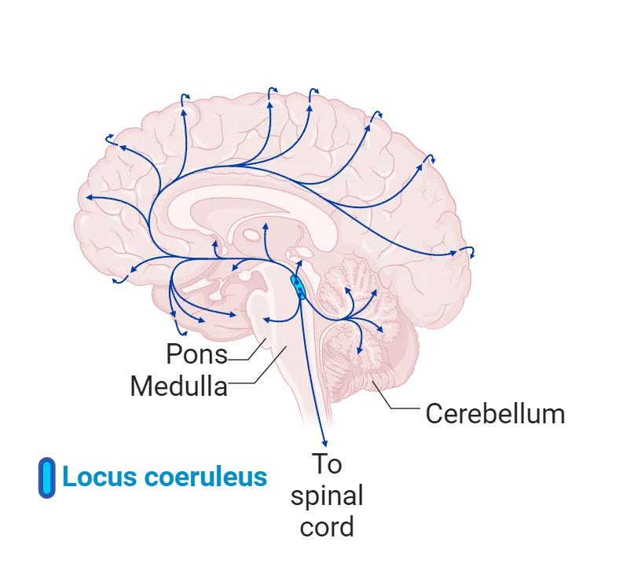

Основні структури та їхнє функціональне значення:
- Префронтальна кора. Допомагає підтримувати цілі, контролювати реакції, утримувати правила завдання й пригнічувати нерелевантні дії.
- Тім’яна кора. Бере участь у просторовому орієнтуванні, виборі релевантної інформації та координації уваги.
- Передня частина поясної кори та прилеглі медіальні лобові ділянки. Залучаються до контролю поведінки, виявлення конфліктів і коригування зусиль залежно від вимог завдання.
- Таламус. Не лише передає сенсорні сигнали, а й бере участь у регуляції їхньої взаємодії з корковими мережами. Особливу роль у дослідженнях уваги відіграє пульвінар.
- Верхні горбки чотиригорбкового тіла. Беруть участь в орієнтуванні на зорові стимули та координації рухів очей і голови.
- Блакитна пляма стовбура мозку. Є важливим джерелом норадренергічної іннервації. Норадреналін бере участь у регуляції збудження, готовності до реагування та чутливості до значущих подій.
- Базальні ганглії. Долучаються до вибору дій, навчання на підкріпленні та регуляції переходів між поведінковими програмами.
Цей перелік не означає, що кожна структура відповідає лише за одну функцію. Одна ділянка мозку може брати участь у різних процесах, а та сама функція залежить від взаємодії кількох ділянок.

3.6. Нейронні мережі уваги
Впливова модель Майкла Познера та Стівена Петерсена описує кілька функціонально відмінних, але взаємопов’язаних систем уваги. У подальших дослідженнях цю модель було розширено й уточнено.
Для навчальних цілей важливо розрізняти три основні функції.
Мережа підтримання готовності (alerting)
Допомагає підтримувати готовність до появи сигналу та швидкого реагування. У її регуляції важливі норадренергічні системи стовбура мозку та взаємодія з корою.
Мережа орієнтування (orienting)
Допомагає спрямовувати увагу до певного місця або джерела інформації. Вона залучає тім’яні ділянки, лобові поля очей та інші структури.
Виконавчий контроль (executive control)
Допомагає вирішувати конфлікти між реакціями, підтримувати мету та контролювати поведінку відповідно до правил завдання. У ньому беруть участь медіальні лобові й латеральні префронтальні ділянки та інші мережі.
Інший впливовий підхід розрізняє дорсальну та вентральну фронтопарієтальні мережі. Перша значною мірою підтримує цілеспрямоване орієнтування, друга бере участь у виявленні значущих, зокрема несподіваних, подій та переорієнтації уваги. Це функціональне розрізнення, а не поділ на дві незалежні системи.
Приклад. Ви шукаєте в тексті слово «увага». Мета пошуку допомагає налаштувати цілеспрямоване орієнтування. Коли ви раптом чуєте своє ім’я, увага може переорієнтуватися на звук. Якщо після цього ви повертаєтеся до читання, виконавчий контроль допомагає відновити попередню мету.

3.7. Чому багатозадачність часто знижує ефективність?
Коли людина виконує дві складні когнітивні дії, вони можуть конкурувати за обмежені механізми обробки інформації. Наприклад, одночасне формулювання відповіді на складне повідомлення та слухання змістовної лекції може призвести до пропуску частини інформації.
Дослідження подвійних завдань показують, що взаємне втручання залежить від того, наскільки завдання потребують однакових когнітивних ресурсів, як організовано відповіді та скільки часу є для їх виконання.
Важливо розрізняти:
- одночасну фізичну активність — людина справді може робити кілька речей в один момент;
- одночасну обробку інформації — різні процеси можуть відбуватися паралельно, але не всі етапи обробки є незалежними;
- швидке переключення — людина чергує завдання, часто не помічаючи часу, витраченого на переходи;
- суб’єктивне відчуття продуктивності — не завжди відповідає кількості правильно виконаних завдань або глибині засвоєння матеріалу.
Це має безпосереднє значення для цифрового навчання. Сповіщення, повідомлення та часті переходи між вкладками можуть порушувати безперервність роботи навіть тоді, коли студент упевнений, що добре контролює ситуацію.
Водночас не слід стверджувати, що будь-яке використання кількох джерел інформації обов’язково погіршує результат. Значення мають складність завдань, їхня сумісність, практика й умови виконання.

3.8. Втома та зниження стійкості уваги
Під час тривалої одноманітної роботи людина може почати повільніше реагувати, частіше помилятися або пропускати рідкісні сигнали. У дослідженнях пильності це описують як зниження ефективності підтримання уваги з часом.
На нього впливають:
- недостатній сон і порушення циркадного ритму;
- тривалість та одноманітність завдання;
- низька значущість стимулів;
- високе когнітивне навантаження;
- мотивація, стрес і фізичний стан;
- умови середовища, зокрема шум і відволікання.
Утома не означає, що мозок просто «вичерпав запас уваги». Зниження ефективності може бути пов’язане зі змінами готовності, мотивації, контролю, стратегії роботи та взаємодії різних нейронних систем.
Практичний висновок для навчання: якщо наприкінці тривалого заняття студент частіше пропускає деталі, корисно змінити структуру роботи, зробити перерву або перейти до активного пригадування. Це не гарантує однакового ефекту для всіх, але допомагає організувати навчання відповідно до змін уваги.

4. Сучасні методи дослідження уваги

4.1. Що саме вимірюють дослідники?
Психофізіологічне дослідження уваги зазвичай поєднує поведінкові та фізіологічні показники. Жоден окремий показник не дає повної картини уваги.
Метод | Що вимірює | Що можна досліджувати | Основні обмеження
Час реакції | Час від появи стимулу до відповіді | Швидкість обробки та виконання завдання | На нього впливають моторика, очікування та стратегія відповіді
Точність | Частку правильних відповідей і помилок | Вибірковість, контроль, пропуски сигналів | Висока точність може досягатися ціною повільнішої відповіді
ЕЕГ | Зміни електричних потенціалів на поверхні голови | Динаміку мозкової активності | Обмежена точність визначення джерела сигналу; артефакти руху
ERP | Усереднену електричну відповідь мозку на подію | Часові етапи обробки стимулів | Потребує повторних проб, очищення даних і коректного дизайну
Eye tracking | Напрям погляду, фіксації, саккади та інші окорухові показники | Візуальне орієнтування й стратегії огляду | Погляд не відображає всіх переміщень уваги
Функціональна МРТ | Зміни сигналу, пов’язані з гемодинамічною відповіддю мозку | Просторову організацію активності мереж | Непрямий показник нейронної активності, відносно низька часова роздільна здатність

4.2. Електроенцефалографія (ЕЕГ)
ЕЕГ реєструє зміни електричного потенціалу на поверхні голови за допомогою електродів. Ці сигнали відображають сумарну синхронізовану активність великих популяцій нейронів, а не активність одного нейрона.
У дослідженнях уваги можуть аналізувати:
- зміни потужності частотних компонентів;
- реакції на сенсорні стимули;
- коливання, пов’язані з готовністю до відповіді;
- відмінності між умовами виконання завдання.
Наприклад, у завданні з вибіркового слухання можна порівняти мозкові реакції на звуки, які учасник має відстежувати, та на звуки, які потрібно ігнорувати.
ЕЕГ дає змогу відстежувати швидкі зміни активності, однак інтерпретація конкретних частот або компонентів залежить від завдання, ділянки реєстрації, способу обробки та інших чинників. Не існує універсальної «ЕЕГ уваги», за якою можна однозначно визначити рівень зосередженості будь-якої людини.

4.3. Викликані потенціали (ERP)
ERP — це компоненти електричної відповіді мозку, які аналізують відносно певної події, наприклад появи зображення або звуку. Для отримання чіткого сигналу зазвичай усереднюють дані багатьох проб.
У дослідженнях уваги часто вивчають:
- P1 і N1 — ранні компоненти, чутливі до умов сенсорної обробки та уваги;
- P3 — компонент, характеристики якого можуть змінюватися залежно від значущості стимулу, імовірності події та вимог до завдання.
Ці компоненти не є специфічними лише для уваги. Наприклад, зміна P3 може відображати не одну функцію, а сукупність процесів, пов’язаних з оцінюванням події та оновленням поточного контексту.

4.4. Eye tracking: рухи очей як індикатор уваги
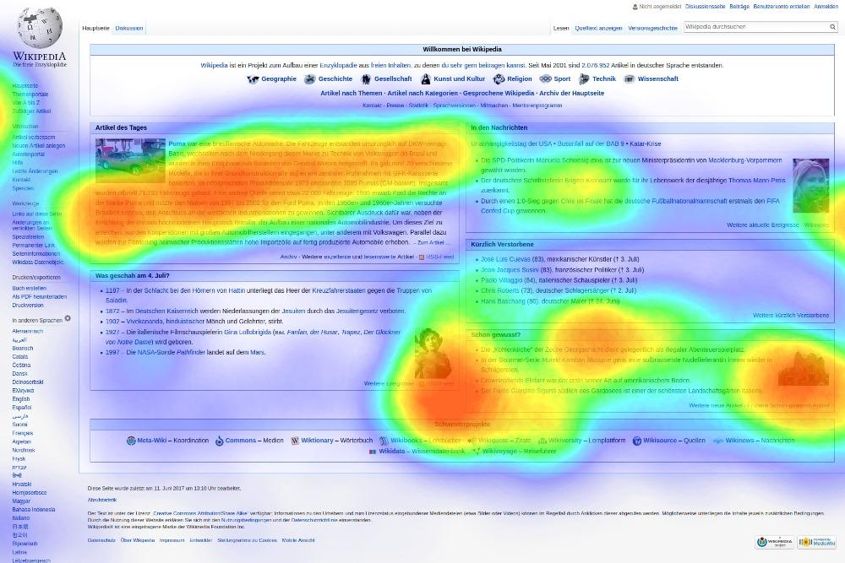
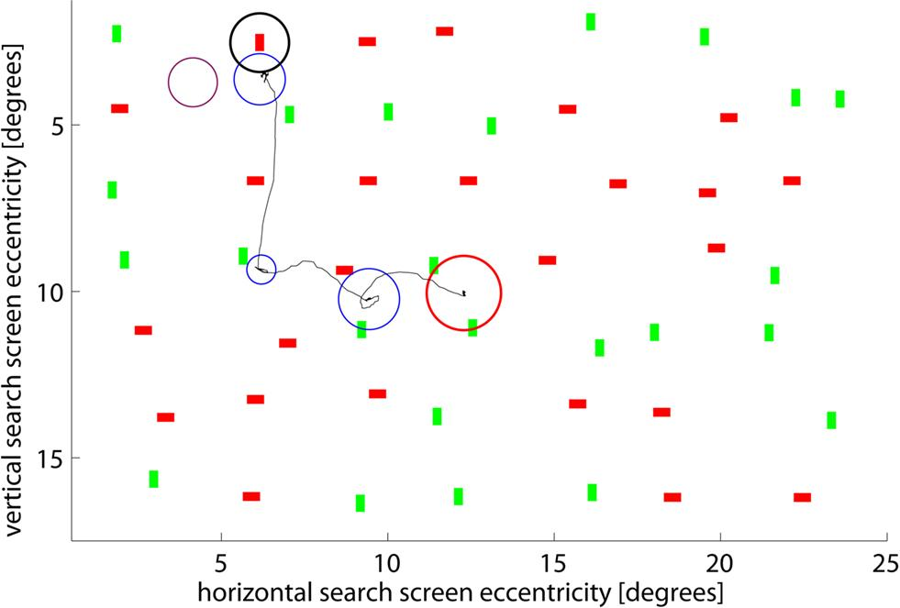
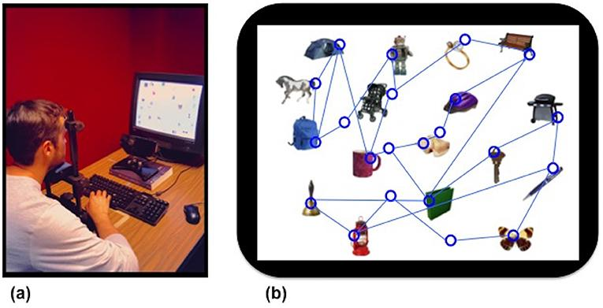

Система eye tracking реєструє напрям погляду та його зміни. Дослідники можуть аналізувати:
- фіксації — відносно стабільні періоди погляду;
- саккади — швидкі рухи очей між точками фіксації;
- тривалість і послідовність фіксацій;
- траєкторії огляду;
- діаметр зіниці, якщо обладнання та протокол дають змогу його надійно виміряти.
Ці показники корисні в дослідженнях читання, візуального пошуку, сприймання реклами, взаємодії з інтерфейсами та виконання складних завдань.
Проте є важливе обмеження: людина може спрямувати увагу на об’єкт, не переводячи на нього погляд. Таке явище називають прихованим, або covert, орієнтуванням уваги. Тому eye tracking відображає поведінку погляду, але не вимірює увагу в усіх її аспектах.
Приклад у маркетингу. Якщо учасники частіше фіксують погляд на певному елементі рекламного макета, це свідчить про характер візуального огляду. Однак сама по собі довша фіксація не доводить, що елемент краще запам’ятався, викликав позитивні емоції або збільшив імовірність покупки.

4.5. Когнітивне навантаження та фізіологічні маркери
Когнітивне навантаження - це вимоги до розумових ресурсів, що виникають під час виконання завдання. Воно може змінюватися залежно від складності інформації, обсягу робочої пам’яті, досвіду людини та умов діяльності.
Для його дослідження використовують різні показники:
- діаметр зіниці;
- частоту серцевих скорочень та варіабельність серцевого ритму;
- характеристики ЕЕГ;
- час реакції й точність;
- суб’єктивні оцінки складності та розумового зусилля.
Діаметр зіниці може змінюватися разом із когнітивним зусиллям і рівнем збудження, але на нього також впливають освітлення, емоції, ліки та інші чинники. Тому його потрібно інтерпретувати в контексті експериментального завдання.
Так само варіабельність серцевого ритму не є прямим вимірюванням уваги, а зміни ЕЕГ не можна тлумачити поза умовами реєстрації.
Науково коректний висновок виникає тоді, коли дослідник зіставляє кілька показників, контролює сторонні змінні та враховує альтернативні пояснення.

5. Наукові дослідження уваги: що показали експерименти?

Дослідження 1. Мережі уваги мозку
Автори: Michael Posner і Steven Petersen (1990); подальший огляд Petersen і Posner (2012).
Дослідницьке запитання: чи можна виокремити функціональні системи мозку, які забезпечують різні аспекти уваги?
Методика. Автори узагальнили дані експериментальної психології, нейропсихологічних спостережень і нейронаукових досліджень.
Основний результат. Увагу можна аналізувати як взаємодію функціонально відмінних систем, пов’язаних із підтриманням готовності, орієнтуванням та виконавчим контролем.
Значення. Це допомогло перейти від уявлення про увагу як єдину здатність до дослідження конкретних механізмів і мереж мозку.
Обмеження. Функціональні мережі не є ізольованими модулями. Межі між їхніми функціями залежать від завдання, а сучасні моделі уточнюють початкову класифікацію.

Дослідження 2. Цілеспрямована увага та несподівані стимули
Автори: Maurizio Corbetta і Gordon Shulman (2002).
Дослідницьке запитання: як мозок поєднує увагу, спрямовану відповідно до мети, з реакцією на несподівані події?
Методика. Автори узагальнили дані нейровізуалізаційних досліджень, у яких порівнювали мозкову активність під час цілеспрямованого зорового орієнтування та виявлення значущих стимулів.
Основний результат. Було запропоновано розрізнення дорсальної фронтопарієтальної мережі, пов’язаної з цілеспрямованим орієнтуванням, і вентральної мережі, що бере участь у виявленні значущих подій та переорієнтації уваги.
Значення. Модель пояснює, чому людина може утримувати увагу на завданні, але водночас реагувати на раптову важливу подію.
Обмеження. Це оглядова робота, а не один експеримент. Функції мереж частково перекриваються, а їхня активність не дає змоги однозначно визначити суб’єктивний досвід людини.

Дослідження 3. Подвійні завдання та конкуренція ресурсів
Автор: Harold Pashler (1994).
Дослідницьке запитання: чому виконання двох завдань може сповільнювати реакції навіть тоді, коли кожне окремо є відносно простим?
Методика. У статті проаналізовано експерименти з подвійними завданнями, у яких учасники мали виконувати дві дії, часто з близькими в часі вимогами до відповіді.
Основний результат. Було описано систематичні затримки й інтерференцію, які виникають, коли завдання конкурують за обмежені етапи обробки інформації.
Значення. Результати допомагають пояснити витрати переключення, труднощі одночасного виконання складних завдань і ризики відволікання під час керування транспортом.
Обмеження. Не кожна пара завдань створює однакову інтерференцію. Результат залежить від структури завдань, тренування, часу подання стимулів і типу відповіді.

Дослідження 4. Діаметр зіниці та розумове навантаження
Автори: Daniel Kahneman і Jackson Beatty (1966).
Дослідницьке запитання: чи змінюється діаметр зіниці залежно від вимог до робочої пам’яті?
Методика. Дослідники реєстрували зміни зіниці під час виконання завдань, які вимагали утримання й обробки інформації.
Основний результат. Діаметр зіниці змінювався разом із вимогами завдання, що продемонструвало можливість використовувати зіничну реакцію як один із показників розумового зусилля.
Значення. Це дослідження стало одним із фундаментальних для подальшого використання пупілометрії в когнітивній психології.
Обмеження. Зіниця реагує не лише на когнітивне навантаження, а й на освітлення, емоційне збудження та фізіологічний стан. Тому її діаметр не є універсальним індикатором уваги.

Дослідження 5. Візуальний погляд і прихована увага
Загальна дослідницька проблема: чи завжди напрям погляду відповідає напрямку уваги?
Дослідження зорового орієнтування показують, що людина здатна спрямовувати увагу на периферичний стимул, не переводячи на нього очі. Огляди застосування eye tracking також підкреслюють, що фіксації та саккади добре описують відкриті рухи погляду, але не охоплюють усіх змін уваги.
Методологічний висновок: якщо дослідник хоче оцінити, як людина розподіляє увагу, доцільно поєднувати дані eye tracking із точністю, часом реакції та, за потреби, фізіологічними показниками.

6. Самоперевірка

Тестові запитання
1. Що найповніше характеризує увагу?
A. Постійне усвідомлення всіх стимулів
B. Вибіркова регуляція обробки інформації та готовності до реагування
C. Виключно здатність зберігати інформацію
D. Лише швидкість моторної відповіді
2. Яка характеристика уваги описує здатність утримувати її протягом часу?
A. Обсяг
B. Переключення
C. Стійкість
D. Вибірковість
3. Який приклад ілюструє мимовільну увагу?
A. Студент свідомо читає статтю
B. Людина автоматично повертається на раптовий гучний звук
C. Психолог планує послідовність інтерв’ю
D. Дослідник аналізує результати тесту
4. Яка функція найбільш характерна для виконавчого контролю?
A. Підтримання мети та регуляція реакцій відповідно до правил
B. Безпосереднє вимірювання рухів очей
C. Збереження всіх сенсорних сигналів без відбору
D. Виключно керування серцевим ритмом
5. Який висновок щодо багатозадачності є науково обґрунтованим?
A. Дві складні задачі завжди виконуються без взаємного впливу
B. Переключення між задачами може збільшувати час і кількість помилок
C. Тренування усуває всі витрати переключення
D. Суб’єктивне відчуття продуктивності точно відображає результат
6. Що реєструє ЕЕГ?
A. Безпосередньо думки людини
B. Зміни електричних потенціалів, виміряні на поверхні голови
C. Тільки рухи очей
D. Лише кровопостачання мозку
7. Що характеризує ERP?
A. Усереднену електричну відповідь мозку відносно певної події
B. Точну карту всіх нейронів мозку
C. Лише рівень гормонів у крові
D. Виключно середню частоту серцевих скорочень
8. Яке обмеження має eye tracking?
A. Він не реєструє напрям погляду
B. Він не може реєструвати саккади
C. Він не охоплює всі випадки прихованого орієнтування уваги
D. Він безпосередньо вимірює запам’ятовування
9. Чому діаметр зіниці не можна вважати специфічним показником уваги?
A. Він ніколи не змінюється під час розумової роботи
B. На нього впливають також освітлення, емоції та інші чинники
C. Він вимірює тільки слухове сприймання
D. Він завжди зменшується зі зростанням навантаження
10. Який підхід найкраще відповідає науковій оцінці втоми уваги?
A. Висновок лише за суб’єктивним відчуттям
B. Діагноз за одним показником ЕЕГ
C. Поєднання поведінкових показників, умов завдання та релевантних фізіологічних даних
D. Припущення, що всі люди втомлюються однаково

